Creare una 1^ rete composta dalle seguenti postazioni:

PC_01 192.168.13.64

PC_02 192.168.13.67

PC_03 192.168.13.70

connesse attraverso un hub02.

Creare una 2^ rete composta dalle seguenti postazioni:

PC_10 192.168.13.75

PC_20 192.168.23.65

PC_30 192.168.23.66

connesse attraverso un switc02.

La SubnetMask è 255.255.255.0

Connettere l’hub02 allo switch02 tramite cavo ethernet

Richieste:

1. Effettuare ping/invio pacchetto tra PC_01 e PC_03, segnalare il risultato nel documento

2. Effettuare ping/invio pacchetto tra PC_02 e PC_10, segnalare il risultato nel documento.

3. Effettuare ping/invio pacchetto tra PC_03 e PC_30, segnalare il risultato nel documento.

4. Effettuare ping/invio pacchetto tra PC_10 e PC_20, segnalare il risultato nel documento.

5. Scrivere sul progetto quante sono le sottoreti di host che si possono rappresentare con questa configurazione.

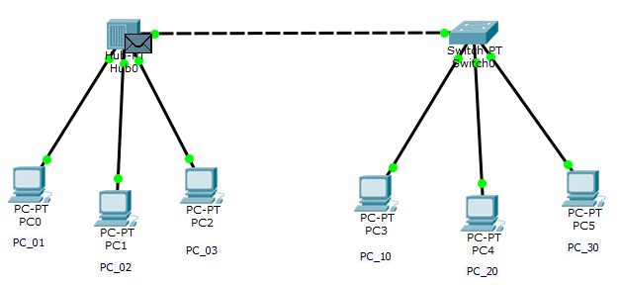**1:**

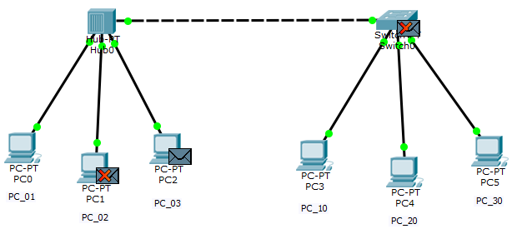



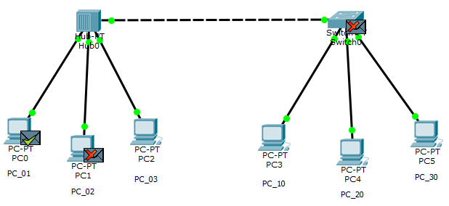

* Il messaggio di ping parte da pc 01 e arriva al HUB;
* L’ HUB invia il messaggio a tutti i dispositivi connessi, tranne quello da dove è arrivato;
* Pc 03 accetta il messaggio e manda l’echo mentre gli altri non lo accettano;
* L’ HUB riceve il messaggio e lo invia a tutti i dispositivi connessi, tranne quello da dove è arrivato;
* pc 01 accetta il messaggio;

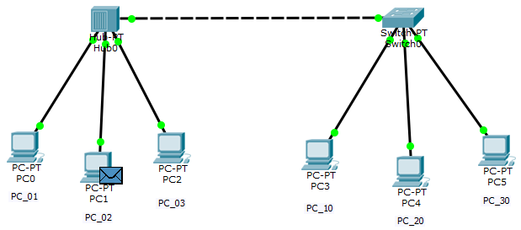**2:**

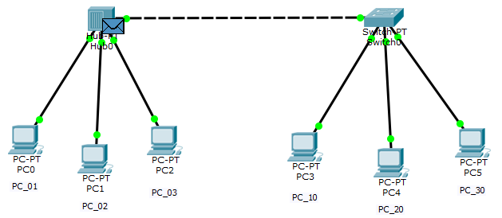

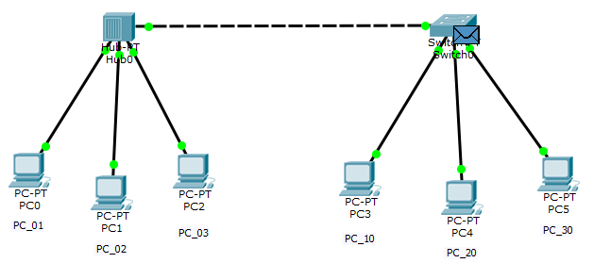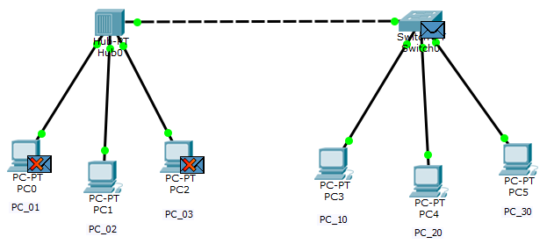

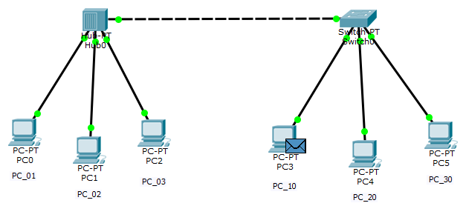



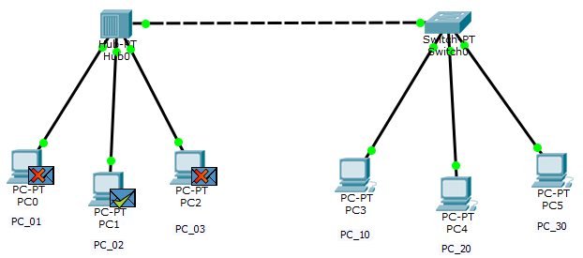

* Il messaggio di ping parte da pc 02 e arriva al HUB;
* L’ HUB invia il messaggio a tutti i dispositivi connessi, tranne quello da dove è arrivato;
* Il messaggio arriva allo switch che lo accetta e lo manda (una prima volta a tutti) poi al pc di destinazione, pc 10;
* Pc 10 accetta il messaggio e manda l’echo;
* LO switch riceve il messaggio e lo invia all’ HUB;
* L’HUB accetta il messaggio e lo invia a tutti i dispositivi connessi, tranne quello da dove è arrivato;
* Pc 02 accetta il messaggio;

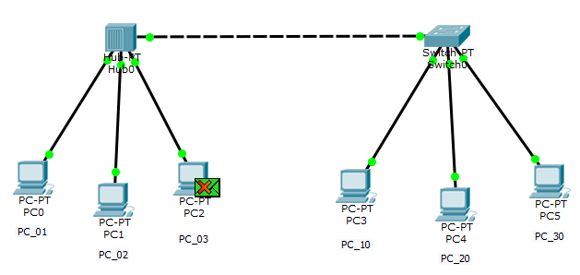**3:**

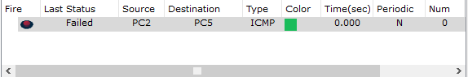

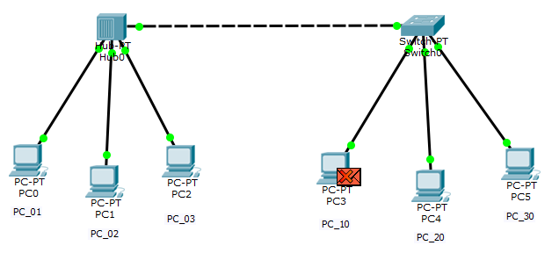**4:**

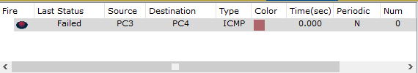

Negli ultimi due casi il ping non funziona perché la SubnetMask è impostata a 24 bit.

**5:**

possono essere rappresentate solo 506(?) sottoreti.